GRUPO PULSO
Plataforma de Gestão
Manual do Usuário
Guia de treinamento para uso do sistema administrativo do Grupo Pulso
O Estafeta • Agência Atthus • Pottencializa
Versão de Agosto de 2026 — uso interno

Sumário

CAPÍTULO 1

Introdução ao Sistema
O sistema Grupo Pulso é a plataforma administrativa usada para gerenciar clientes, produtos, contratos, assinaturas, financeiro, comissões, vendas e a operação do jornal O Estafeta (edições, publicidade, rotas e entregas). Ele reúne, em um único lugar, informações que antes ficavam espalhadas em planilhas e controles manuais.
O grupo é formado por três empresas, todas administradas na mesma plataforma:
- O Estafeta — jornal impresso, com assinantes, edições e publicidade.
- Agência Atthus — prestação de serviços de agência.
- Pottencializa — produtos e serviços próprios, incluindo mídia em TVs/telões.
Um mesmo cliente pode se relacionar com mais de uma empresa do grupo — nesse caso ele não é cadastrado duas vezes, apenas vinculado às empresas com as quais tem relação.

1.1 Como acessar
O sistema é acessado pelo navegador, no endereço https://www.gpulso.com.br. Na tela inicial, informe seu e-mail e senha cadastrados e clique em Entrar. Caso tenha esquecido a senha, use o link “Esqueci minha senha” na própria tela de login.
Observação: O acesso e o que cada pessoa pode ver ou fazer dependem do perfil de permissões do usuário — veja o Capítulo 13 (Administração).

1.2 Navegação geral
Depois de logado, o menu lateral esquerdo dá acesso a todos os módulos do sistema: Dashboard, Meu painel, Clientes, Produtos e Serviços, Contratos, Assinaturas, Edições e Publicidade, Rotas e Entregas, Financeiro, Comissões, Metas e Relatórios. Usuários administradores também veem Empresas e Configurações, no rodapé do menu.
No topo das telas principais existe um seletor “Todas as empresas”, que permite trocar a visão consolidada do Grupo Pulso por uma visão filtrada em apenas uma empresa (O Estafeta, Agência Atthus ou Pottencializa). Esse filtro afeta os números e listas mostrados na maioria das telas.
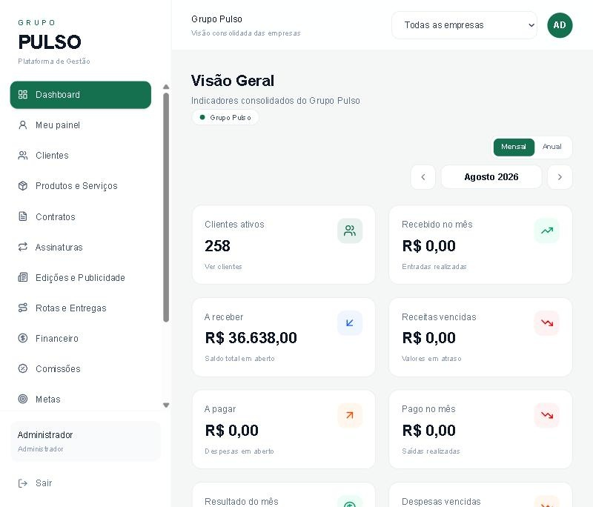
Figura 1 — Tela inicial (Dashboard) com o menu lateral e o seletor de empresas

1.3 Perfis de acesso
Cada usuário tem um papel (role) que define o que ele pode fazer em cada módulo — visualizar, criar, editar ou excluir. Os perfis existentes são:
- Administrador — acesso completo a todos os módulos, empresas e configurações.
- Gestor (manager) — acesso amplo à operação, normalmente sem acesso a configurações administrativas sensíveis.
- Financeiro (finance) — acesso ao módulo financeiro e correlatos (comissões, cobranças).
- Operacional (operations) — acesso ao dia a dia operacional (clientes, contratos, rotas, edições), conforme configurado.
- Visualizador (viewer) — acesso apenas para consulta, sem poder criar, editar ou excluir.
Além do papel, o acesso também é limitado por empresa: um usuário só vê e mexe nos dados das empresas às quais está vinculado, exceto administradores, que sempre têm acesso a tudo.

CAPÍTULO 2

Dashboard
Visão geral consolidada do Grupo Pulso
O Dashboard é a primeira tela do sistema e mostra um resumo financeiro e comercial atualizado. É o ponto de partida para entender rapidamente a situação do grupo ou de uma empresa específica.

2.1 O que a tela mostra
- Clientes ativos — total de clientes com situação ativa, com atalho para a lista completa.
- Indicadores financeiros do mês — recebido no mês, a receber, receitas vencidas, a pagar, pago no mês, resultado do mês e despesas vencidas.
- Metas do mês — percentual atingido da meta de cada empresa, com atalho para o módulo de Metas.
- Visão por empresa — os mesmos indicadores financeiros abertos por O Estafeta, Agência Atthus e Pottencializa, com botão para visualizar cada uma isoladamente.
- Situação dos clientes — quantidade de clientes/contratos Ativos, A vencer, Vencidos e Cancelados, conforme o filtro de empresa selecionado.
No topo é possível alternar entre visão Mensal e Anual, além de navegar entre os meses/anos anteriores usando as setas ao lado do período exibido.

CAPÍTULO 3

Clientes
Cadastro central de clientes do Grupo Pulso
O módulo Clientes reúne o cadastro de todas as pessoas físicas e jurídicas que se relacionam com qualquer empresa do grupo — assinantes do jornal, anunciantes, clientes da Agência Atthus ou da Pottencializa. Não existe uma lista de clientes separada por empresa: o cadastro é único e cada cliente pode estar vinculado a uma ou mais empresas.
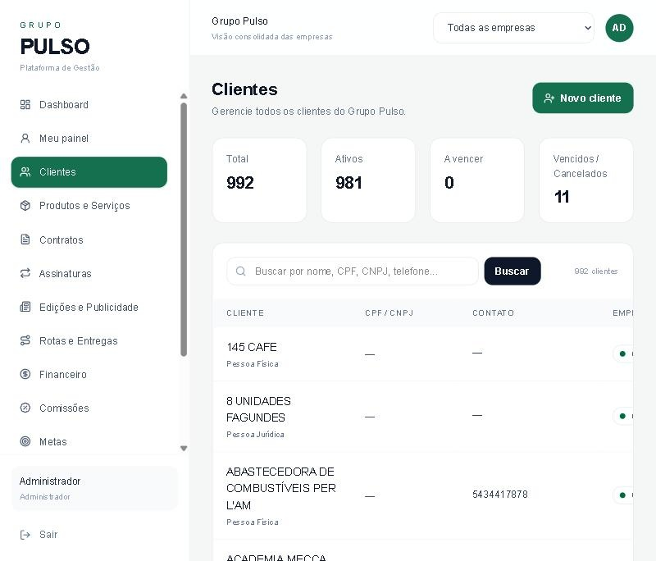
Figura 2 — Listagem de clientes, com busca e indicadores no topo

3.1 Consultando clientes
A tela de listagem mostra o total de clientes, quantos estão ativos e quantos estão inativos, além de uma busca por nome/documento e a lista com nome, CPF/CNPJ, contato e a empresa vinculada. Clique em qualquer linha (ou no botão de detalhe) para abrir a ficha completa do cliente, com seus contratos, assinaturas e lançamentos financeiros.

3.2 Cadastrando um novo cliente
Para cadastrar um cliente, clique em “Novo cliente” na listagem e preencha o formulário:
- Tipo — pessoa física ou jurídica.
- Nome / Razão social (e Nome fantasia, quando aplicável).
- CPF/CNPJ e dados de contato — e-mail, telefone e WhatsApp.
- Empresas vinculadas — selecione a(s) empresa(s) do grupo com as quais esse cliente se relaciona.
- Endereço (quando aplicável, por exemplo para assinantes que recebem o jornal em casa).
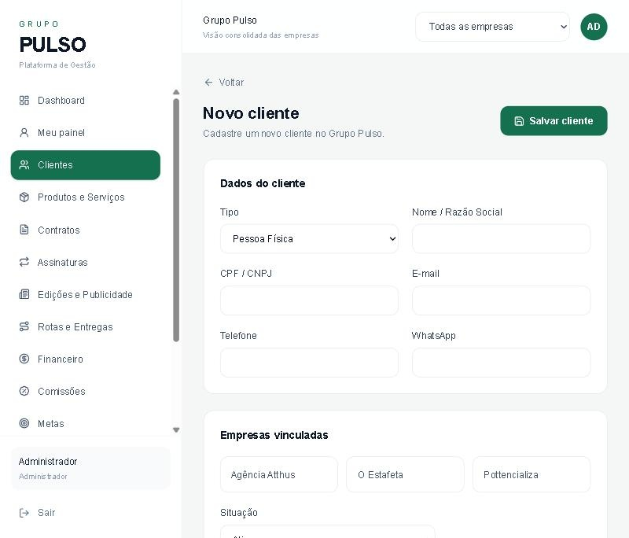
Figura 3 — Formulário de cadastro de um novo cliente
Observação: Antes de cadastrar um cliente novo, procure por ele na busca. Se a pessoa já compra de outra empresa do grupo, o correto é abrir a ficha existente e apenas adicionar o vínculo com a nova empresa — nunca criar um segundo cadastro para a mesma pessoa.

CAPÍTULO 4

Produtos e Serviços
O que cada empresa comercializa
O módulo Produtos e Serviços cadastra tudo o que as empresas do grupo vendem: assinaturas do jornal, espaços de publicidade, serviços da Agência Atthus, produtos e serviços da Pottencializa, entre outros. Um produto cadastrado aqui pode depois ser usado em contratos e vendas.
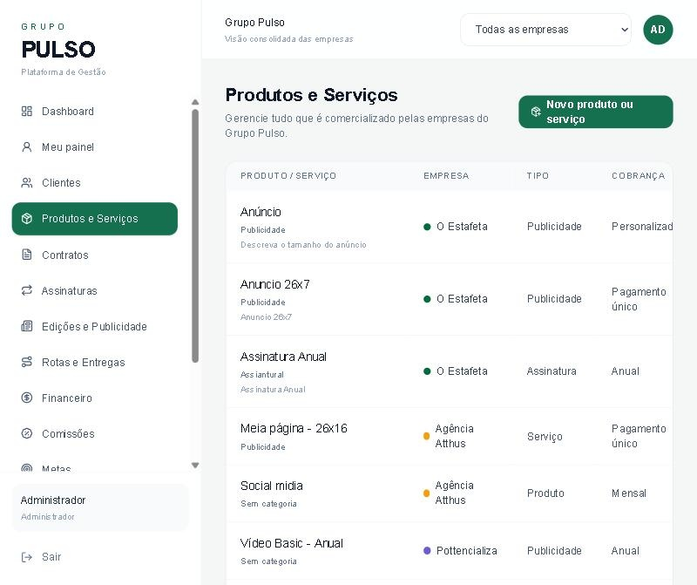
Figura 4 — Listagem de produtos e serviços

4.1 Tipos de produto
- Produto — item físico ou digital.
- Serviço — prestação de serviço.
- Assinatura — usado principalmente para as assinaturas do jornal.
- Publicidade — espaços publicitários do jornal.
- Outro — demais casos.

4.2 Formas de cobrança
Cada produto define também como é cobrado: à vista (one time), mensal, trimestral, semestral, anual ou personalizado. Essa configuração serve de base ao criar um contrato para esse produto.

CAPÍTULO 5

Contratos
Relações comerciais recorrentes ou contratuais
Um contrato representa uma relação comercial entre um cliente e uma empresa do grupo em torno de um produto ou serviço — por exemplo, um pacote de publicações no jornal ao longo de um período, ou um serviço recorrente da Agência Atthus. O módulo Contratos não inclui as assinaturas do jornal, que têm tela própria (Capítulo 6), nem vendas avulsas.
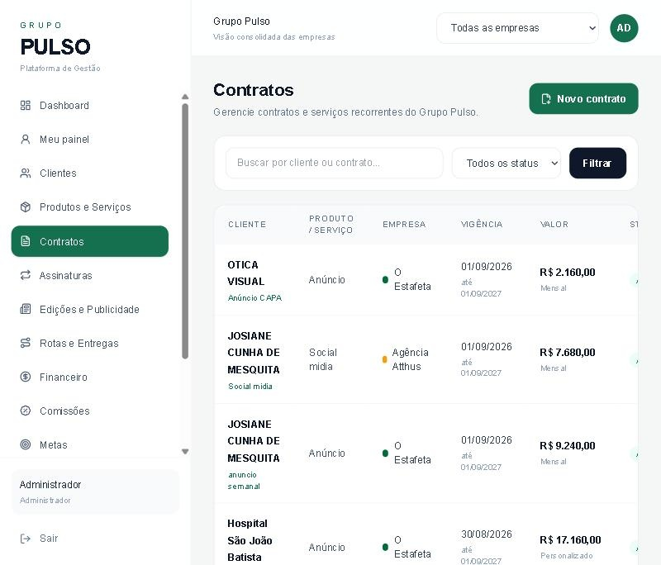
Figura 5 — Listagem de contratos, com busca, filtro de status e paginação

5.1 Situação do contrato
A situação de cada contrato (Ativo, A vencer, Vencido ou Cancelado) é calculada automaticamente a partir das datas de vigência — não é preciso atualizar esse campo manualmente. Use o filtro de status na listagem para localizar rapidamente, por exemplo, todos os contratos vencidos.

5.2 Criando um novo contrato
Ao clicar em “Novo contrato”, informe:
- Empresa e cliente envolvidos.
- Produto contratado e valor.
- Datas de início e término da vigência.
- Forma de cobrança e parcelamento, quando houver.
- Forma de pagamento e responsável pelo contrato.
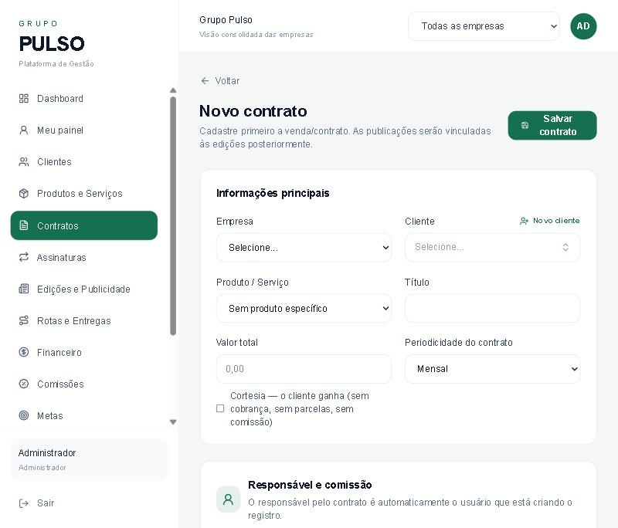
Figura 6 — Formulário de criação de um novo contrato
Ao salvar, o sistema gera automaticamente as parcelas e os lançamentos financeiros correspondentes (contas a receber), sem necessidade de lançá-los manualmente no Financeiro.

5.3 Renovando um contrato
Na ficha do contrato, o botão “Renovar contrato” cria um novo contrato com a mesma duração do original, começando no dia seguinte ao término do contrato atual — sem duplicar comissões, parcelas ou lançamentos já existentes. Um contrato só pode ser renovado uma vez a partir da mesma vigência.

5.4 Excluindo ou cancelando um contrato
Por segurança, um contrato que já tem pagamentos registrados não pode ser excluído — apenas cancelado, para preservar o histórico financeiro. Se não houver nenhum pagamento associado, a exclusão remove o contrato junto com suas parcelas e lançamentos financeiros ainda não pagos.
Observação: Para publicidade no jornal, lembre-se de que existem duas origens possíveis: um Contrato (pacote recorrente de publicações) ou uma Venda avulsa dentro de uma edição específica (Capítulo 7). As duas formas convivem no sistema.

CAPÍTULO 6

Assinaturas
Assinaturas do jornal O Estafeta
A tela de Assinaturas é exclusiva do O Estafeta e reúne apenas os contratos que representam assinaturas do jornal — a base de quem recebe a edição impressa e está associado às rotas de entrega. Ela é o ponto de partida para o trabalho do dia a dia com os cerca de 4.000 assinantes do jornal.
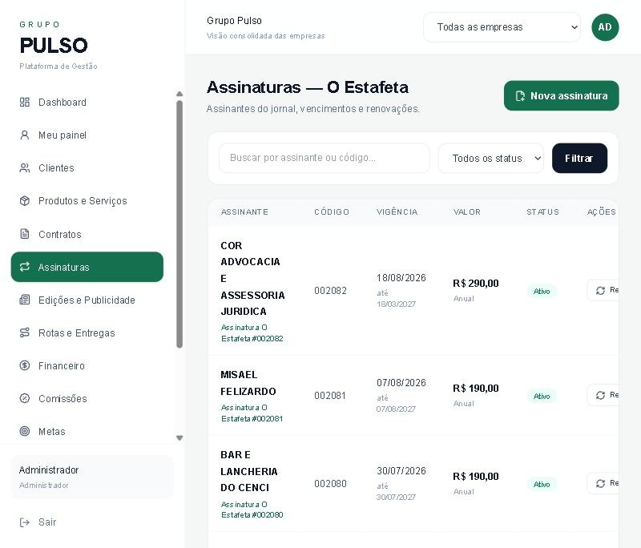
Figura 7 — Listagem de assinaturas do O Estafeta

6.1 Consultando e filtrando
A listagem traz busca por assinante, filtro por situação (ativa, a vencer, vencida, cancelada) e paginação. Assim como em Contratos, a situação é calculada automaticamente pelas datas.

6.2 Renovação
Cada assinatura tem um botão de renovação rápida na própria listagem, que segue a mesma lógica de renovação de contratos descrita no Capítulo 5: nova vigência com a mesma duração, iniciando no dia seguinte ao vencimento atual.
Observação: A associação do assinante com uma rota de entrega é feita no módulo Rotas e Entregas (Capítulo 8), a partir do cadastro do cliente/assinante.

CAPÍTULO 7

Edições e Publicidade
Fechamento das edições do jornal O Estafeta
Este módulo organiza a publicidade que será impressa em cada edição do jornal. O fluxo segue sempre a mesma ordem: primeiro a publicidade é vendida (por contrato ou por venda avulsa), depois ela é posicionada dentro de uma edição, em um caderno e uma posição específicos, até o fechamento da edição.
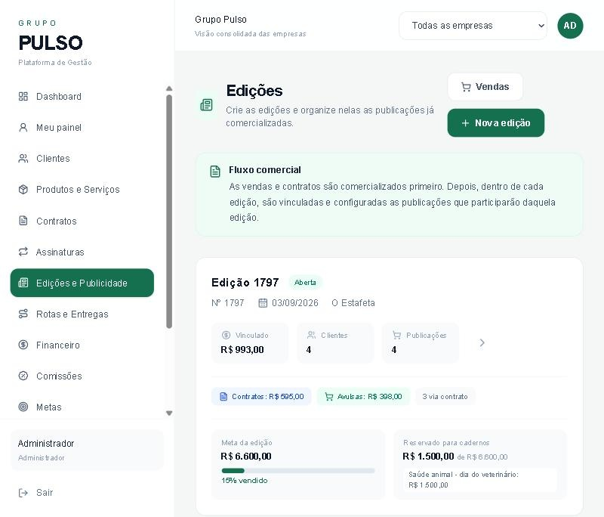
Figura 8 — Listagem de edições do jornal, com status aberta/fechada

7.1 Estrutura de uma edição
- Cadernos/seções — dividem a edição em partes (por exemplo, capa, geral, classificados).
- Posições publicitárias — lugares específicos dentro de um caderno (capa, contracapa, sobrecapa, interna colorida, interna P&B, entre outras), cada uma com uma capacidade de anúncios.
- Publicações — anúncios já vendidos (por contrato ou venda avulsa) e posicionados na edição.
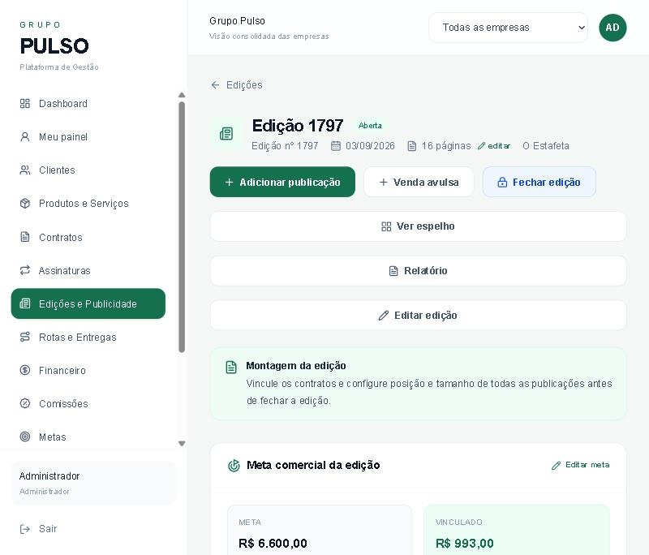
Figura 9 — Tela de uma edição específica, com suas publicações e indicadores de ocupação

7.2 Espelho da edição
O Espelho reúne visualmente todas as publicações da edição — vindas de contratos e de vendas avulsas — mostrando caderno, posição, cliente, tamanho, valor e ocupação de cada espaço. As posições aparecem como Livre, Ocupada, Lotada, Bloqueada ou Pendente (quando falta configurar algo). A tela também tem um botão para imprimir o espelho.
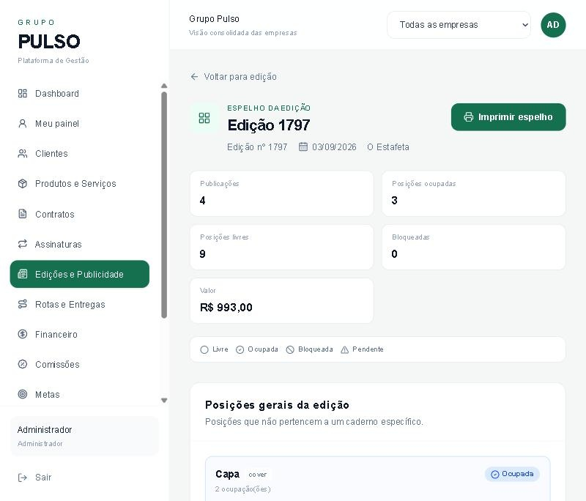
Figura 10 — Espelho da edição, com a ocupação das posições publicitárias

7.3 Fechamento e reabertura
Antes de fechar uma edição, o sistema verifica se existem pendências (por exemplo, publicações sem posição definida ou problemas de ocupação). Se houver pendências, o fechamento é bloqueado até que sejam resolvidas. Uma edição fechada pode ser reaberta quando necessário, sempre com uma confirmação para evitar alterações acidentais; depois de reaberta, volta a permitir edições normalmente.
Observação: Desvincular uma publicação de uma edição não apaga o contrato de origem — apenas remove aquela publicação específica da edição. O contrato continua existindo e pode ser vinculado a outra edição depois.

CAPÍTULO 8

Rotas e Entregas
Organização da entrega do jornal impresso
Este módulo organiza a distribuição física do jornal: cadastro dos entregadores, criação de rotas e associação dos assinantes a cada rota, com a ordem de entrega e a impressão do roteiro. O objetivo é apoiar a operação de impressão e organização das rotas, não um aplicativo para o entregador.
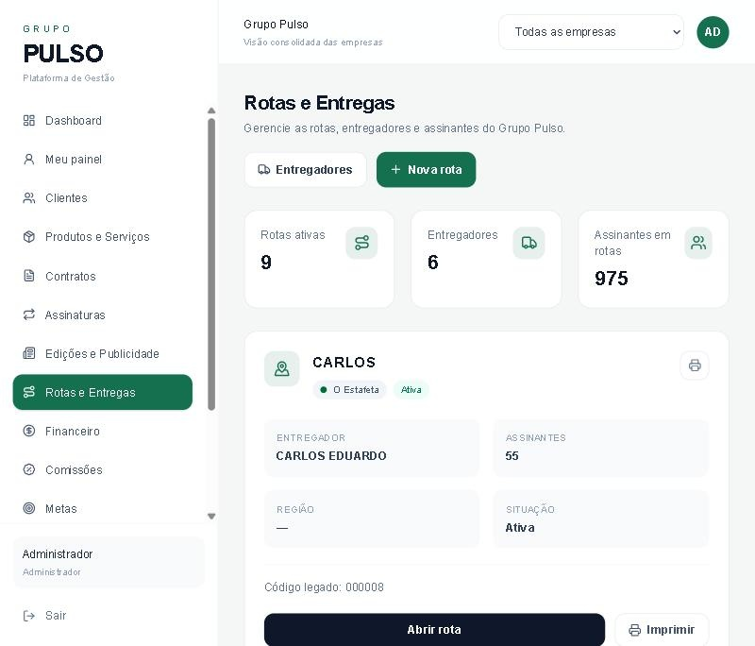
Figura 11 — Listagem de rotas de entrega

8.1 Entregadores
O cadastro de entregadores fica em Rotas e Entregas > Entregadores, com nome, contato e a(s) empresa(s) a que pertencem.
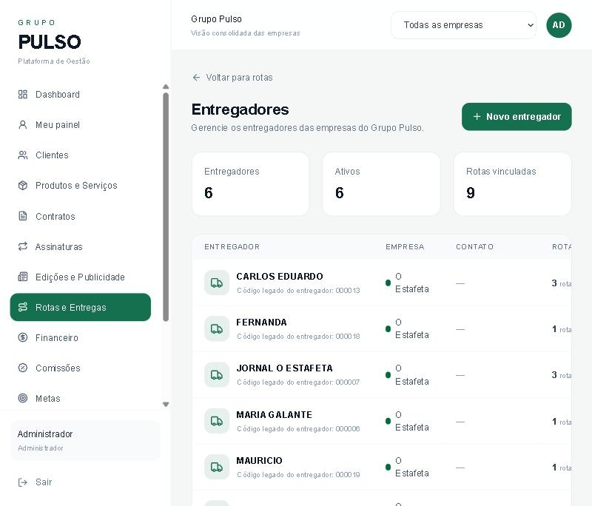
Figura 12 — Listagem de entregadores

8.2 Criando e organizando uma rota
- Crie a rota informando nome e entregador responsável.
- Associe os assinantes que fazem parte dessa rota.
- Ajuste a ordem de entrega usando os botões de subir/descer na lista de assinantes da rota.
- Imprima o roteiro para uso do entregador em campo.
Cada rota mostra o total de assinantes associados e o status geral. A visualização por entregador ajuda a conferir a carga de trabalho de cada um.

CAPÍTULO 9

Financeiro
Contas a pagar, a receber e fluxo de caixa
O módulo Financeiro é o centro de controle de tudo que entra e sai do caixa das empresas do grupo: lançamentos vinculados a contratos, vendas, clientes e fornecedores, com categorias, centros de custo e contas financeiras próprias. É um controle gerencial — não substitui integração bancária ou fiscal.
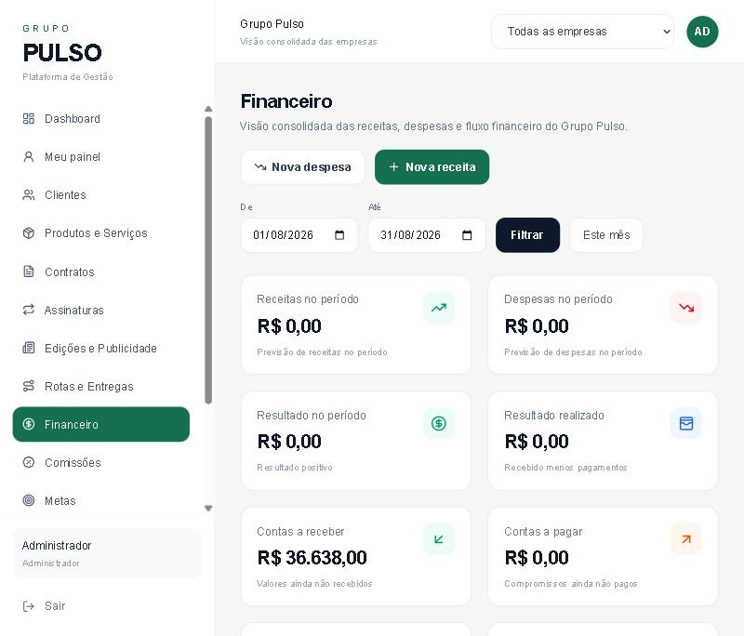
Figura 13 — Visão geral do módulo Financeiro

9.1 Abas do módulo
- Contas a receber — lançamentos a receber de clientes, com situação (pendente, vencido, parcial, pago).
- Contas a pagar — lançamentos a pagar a fornecedores e despesas.
- Recebimentos e Pagamentos — histórico de valores já movimentados.
- Fluxo de caixa — visão consolidada de entradas e saídas ao longo do tempo.
- Sócios — divisão de lucro entre sócios (ver 9.3).
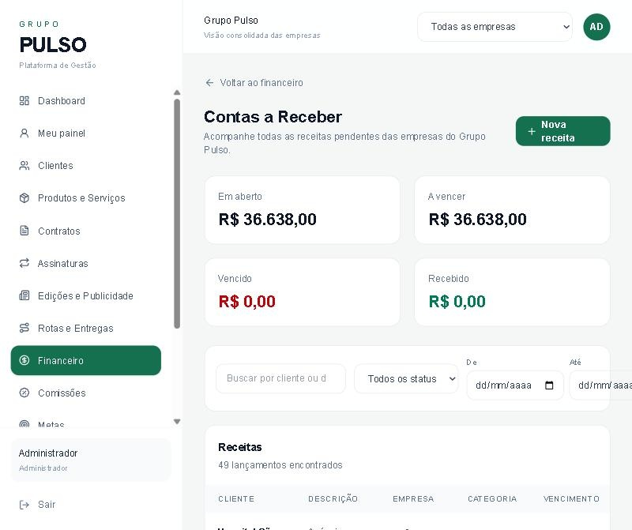
Figura 14 — Tela de Contas a Receber, com totais e listagem de lançamentos

9.2 Registrando um pagamento ou recebimento
Ao abrir um lançamento pendente, é possível registrar a baixa (total ou parcial), informando valor, data e eventuais juros, multa ou desconto. A situação do lançamento (pendente, vencido, parcial ou pago) é recalculada automaticamente a partir desses valores.

9.3 Sócios — divisão de lucro
Exclusiva para Agência Atthus e Pottencializa, esta aba calcula o lucro do mês (recebido menos pago) e divide 75% igualmente entre os sócios ativos, ficando 25% para o caixa da empresa. Cada sócio pode registrar adiantamentos, que geram automaticamente um lançamento financeiro de saída e reduzem o saldo a que ele tem direito no fechamento do mês.
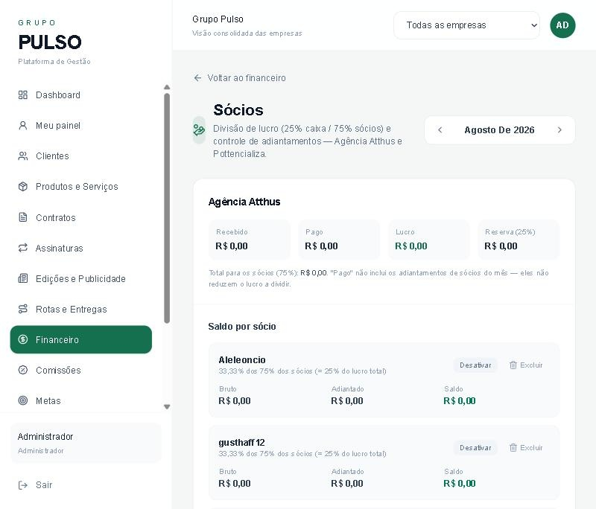
Figura 15 — Tela de divisão de lucro entre sócios

9.4 Configurações financeiras
Em Configurações (Capítulo 13) ficam os cadastros de apoio ao Financeiro: categorias de receita/despesa, centros de custo, contas financeiras e fornecedores.

CAPÍTULO 10

Comissões
Comissões de vendas e contratos
O módulo Comissões acompanha as comissões geradas por vendas e contratos, mostrando quanto cada vendedor tem a receber, já recebeu e o que ainda está pendente de liberação.
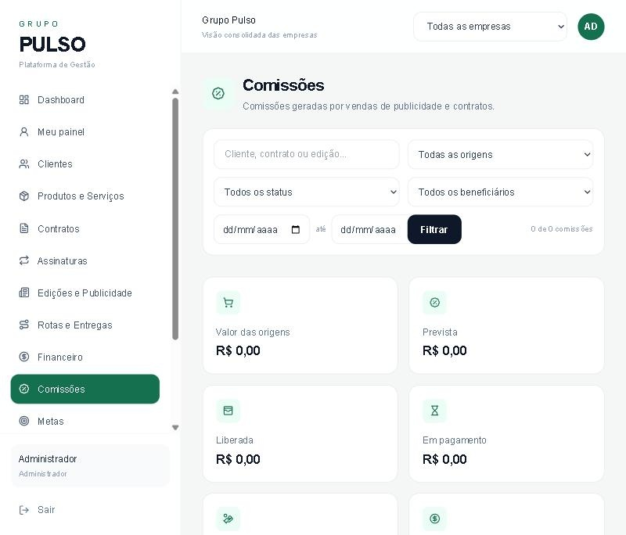
Figura 16 — Listagem e indicadores de comissões

10.1 Como a liberação funciona
Uma comissão só é considerada paga quando o lançamento financeiro correspondente é efetivamente recebido — a simples criação da venda ou do contrato não libera a comissão automaticamente. Isso evita contabilizar como “pago” um valor que o cliente ainda não pagou.
Observação: O pagamento/liberação de comissão é uma ação sensível e exige permissão específica no módulo Financeiro — nem todo perfil de usuário consegue liberar uma comissão.

CAPÍTULO 11

Metas
Acompanhamento de metas comerciais por empresa
A tela de Metas mostra, para cada empresa do grupo, a meta definida para o mês, o valor já atingido e o percentual correspondente, permitindo acompanhar a evolução comercial ao longo do período.
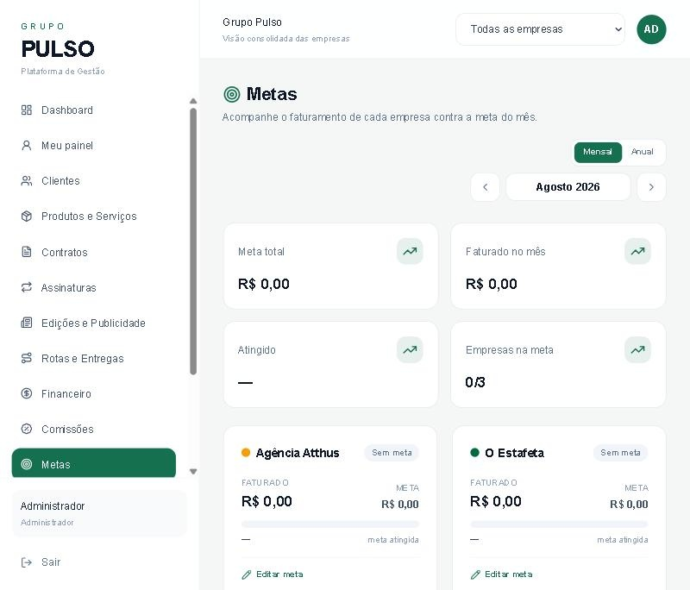
Figura 17 — Tela de acompanhamento de metas por empresa

CAPÍTULO 12

Relatórios
Consultas e indicadores operacionais
O módulo Relatórios reúne consultas prontas para apoiar a operação, cobrindo clientes, contratos, comissões e o financeiro, entre outras áreas, sem que seja necessário montar essas informações manualmente a partir das listagens de cada módulo.
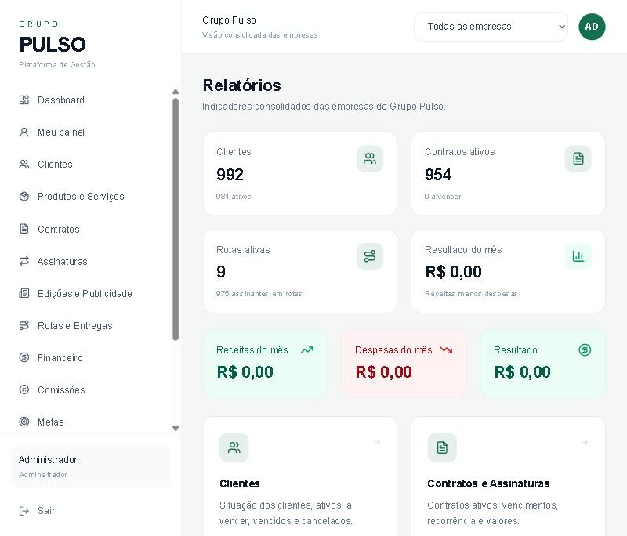
Figura 18 — Página inicial do módulo de Relatórios

CAPÍTULO 13

Administração
Empresas, usuários, permissões e configurações gerais
As telas deste capítulo normalmente ficam disponíveis apenas para administradores e gestores, e reúnem os cadastros estruturais do sistema.

13.1 Empresas
Lista as empresas cadastradas no Grupo Pulso (O Estafeta, Agência Atthus e Pottencializa), permitindo consultar e editar os dados de cada uma. Não é possível excluir uma empresa pelo sistema.
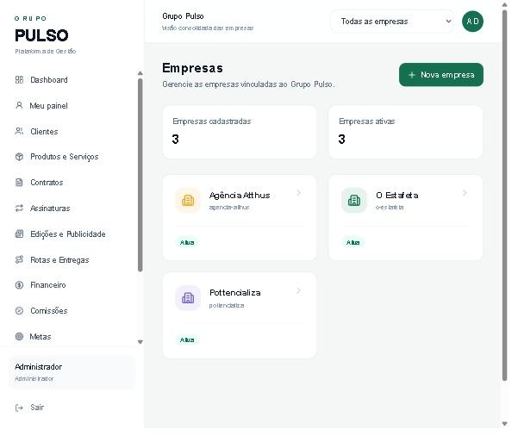
Figura 19 — Listagem de empresas do Grupo Pulso

13.2 Usuários e permissões
Aqui são cadastrados os usuários do sistema, seu papel (Administrador, Gestor, Financeiro, Operacional ou Visualizador) e as empresas às quais cada um tem acesso. É também aqui que se ajusta, quando necessário, o que cada papel pode ver, criar, editar ou excluir em cada módulo.
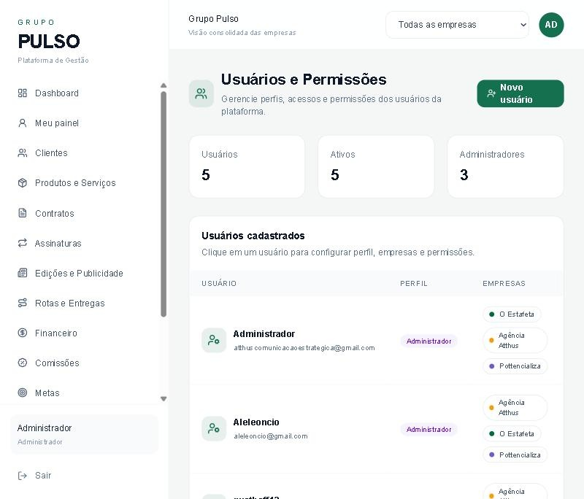
Figura 20 — Tela de Usuários e Permissões
Observação: Ao cadastrar alguém que já existe no login (Supabase Auth) mas ainda não tem perfil no sistema, o próprio sistema cria um perfil básico automaticamente — o cadastro em Usuários serve para completar o nome e ajustar o papel dessa pessoa.

13.3 Configurações gerais
O hub de Configurações reúne outros cadastros de apoio usados em todo o sistema:
- Categorias financeiras — categorias de receitas e despesas usadas no Financeiro.
- Formas de pagamento — formas de recebimento e pagamento disponíveis nos contratos e no Financeiro.
- Entregadores — mesmo cadastro usado em Rotas e Entregas.
- Vendedores — vendedores e seus percentuais de comissão.
- Segurança e acesso — políticas administrativas e auditoria.
- TVs / Telões Pottencializa — pontos de mídia usados nos contratos da Pottencializa.
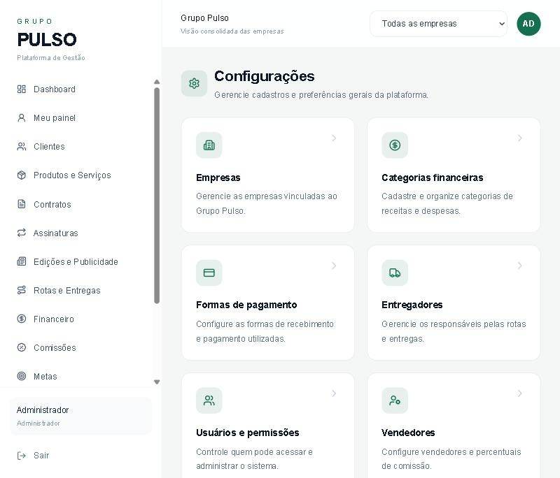
Figura 21 — Hub de Configurações do sistema

CAPÍTULO 14

Boas Práticas e Perguntas Frequentes

14.1 Regras que sempre devem ser respeitadas
- Um cliente nunca deve ser cadastrado duas vezes só porque compra de mais de uma empresa do grupo — vincule a empresa nova ao cadastro já existente.
- Uma edição do jornal não cria uma venda: ela recebe uma publicidade que já foi vendida antes, por contrato ou venda avulsa.
- Um lançamento financeiro não é o mesmo que um contrato — o contrato é a relação comercial, o lançamento é o dinheiro entrando ou saindo do caixa.
- Uma comissão só conta como paga quando o valor foi de fato recebido no Financeiro, nunca apenas quando a venda é criada.

14.2 Perguntas frequentes

Por que não consigo excluir um contrato?
Se já existe algum pagamento registrado para esse contrato, o sistema bloqueia a exclusão para preservar o histórico financeiro. Nesse caso, cancele o contrato em vez de excluí-lo. A exclusão só é permitida quando não há nenhum pagamento associado.

Qual a diferença entre Contratos e Assinaturas?
Assinaturas mostra apenas as assinaturas do jornal O Estafeta (a base de quem recebe o jornal e está nas rotas de entrega). Contratos reúne as demais relações comerciais: publicidade, serviços da Agência Atthus e da Pottencializa.

Qual a diferença entre um anúncio por Contrato e uma Venda avulsa?
O contrato representa um pacote recorrente de publicações combinado com o cliente por um período. A venda avulsa é uma compra pontual, geralmente para uma única edição. As duas formas aparecem juntas no Espelho da edição.

Por que uma posição aparece como “Lotada” ou “Bloqueada” na edição?
Lotada significa que a posição atingiu a capacidade máxima de anúncios definida para ela. Bloqueada significa que alguém bloqueou manualmente aquela posição para aquela edição, impedindo novas publicações ali até que seja desbloqueada.

Uma comissão pode ser paga antes do cliente pagar?
Não. A liberação de comissão está vinculada ao recebimento real do valor no Financeiro, exatamente para evitar pagar comissão sobre um valor que ainda não entrou no caixa.

Não encontro uma opção que eu deveria ver no menu. O que fazer?
É provável que seu perfil de usuário não tenha permissão para aquele módulo ou que você não esteja vinculado à empresa correspondente. Fale com um administrador para revisar seu acesso em Configurações > Usuários e Permissões.

